Sistema Integrado de Administración (CEP)
MANUAL DE USUARIO
Guía Paso a Paso para Operadores


Índice de Contenidos
Capítulo 1: Introducción y Accesos básicos
Capítulo 2: Administración del Sistema
Capítulo 3: Módulo de Presupuesto
Capítulo 4: Tesorería y Configuración Fiscal
Capítulo 5: Compras, Almacén y Bienes Nacionales
Capítulo 6: RRHH y Nómina

Capítulo 1: Introducción y Accesos básicos

1.1 Ingreso al sistema (Login)
Para ingresar al Sistema, debe acceder mediante un navegador web a la dirección provista por el equipo de TI. Se le solicitará su correo electrónico y contraseña.
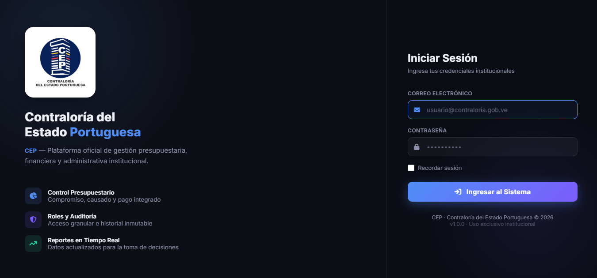En caso de olvidar su contraseña, contacte a un administrador para el restablecimiento.

1.2 Explicación del Dashboard
Una vez iniciada la sesión, verá el Dashboard principal, el cual muestra métricas rápidas de ejecución presupuestaria, nóminas recientes y accesos rápidos.
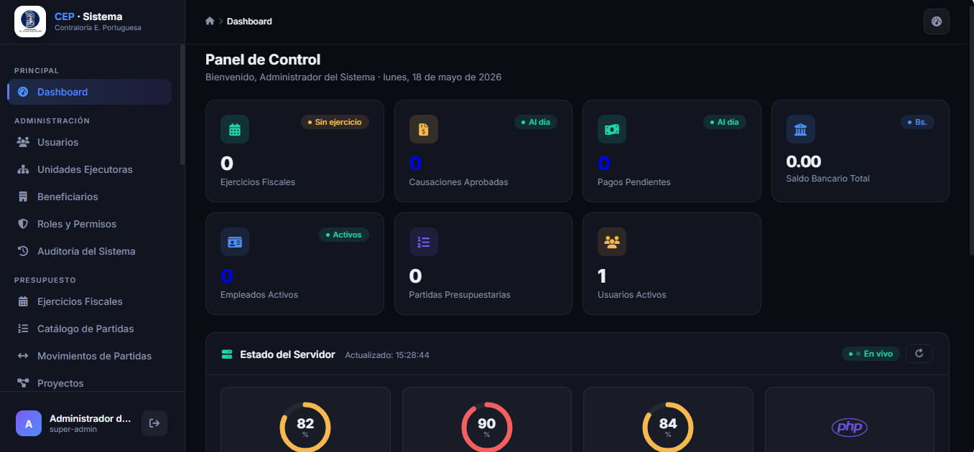A la izquierda encontrará el Menú Principal, dividido por módulos funcionales.

1.3 Ejercicio Fiscal Activo
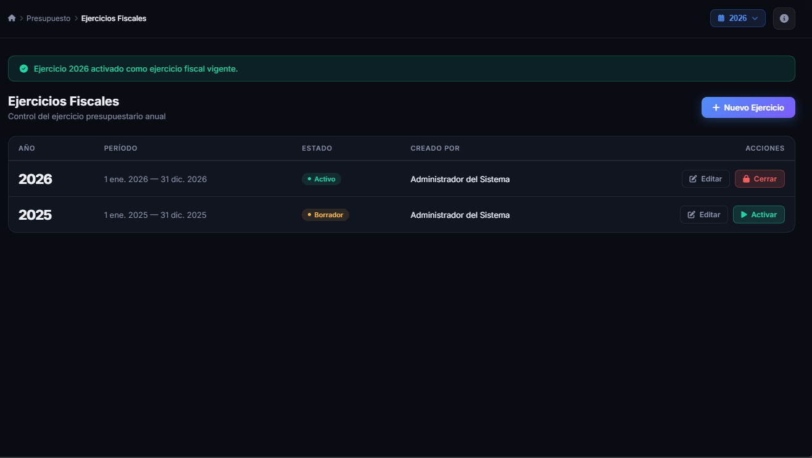
Toda la operación financiera del CEP está supeditada al Ejercicio Fiscal Activo. En la parte superior de la pantalla, podrá ver en qué año fiscal está trabajando. Al cambiarlo, todo el sistema filtrará la información correspondientemente.
Pantalla principal de Ejercicios Fiscales

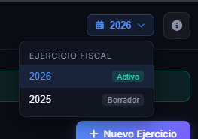

Panel de Selección rápido de Ejercicio Fiscal

Capítulo 2: Administración del Sistema

2.1 Gestión de Usuarios y Roles
Acceda a "Administración" -> "Usuarios" para gestionar quién tiene acceso al sistema. Aquí podrá crear, editar y deshabilitar cuentas.
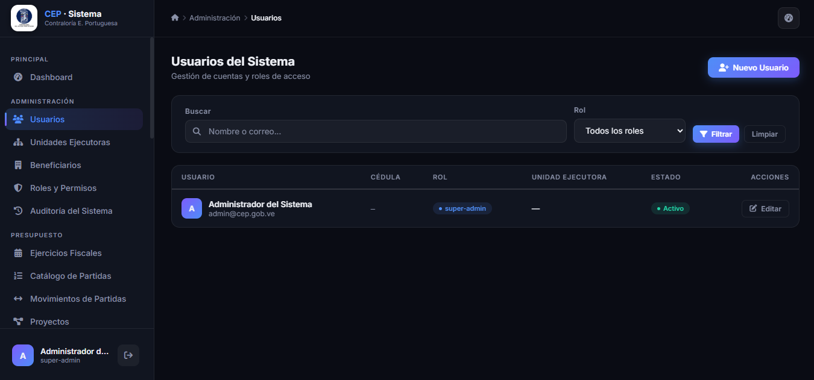Cada usuario debe tener asignado uno o varios "Roles" (Ej. Administrador, Analista de Presupuesto) que definirán sus permisos exactos.

2.2 Unidades Ejecutoras y Beneficiarios
Las Unidades Ejecutoras representan los departamentos institucionales. Los Beneficiarios son todos los entes externos o internos (proveedores, empleados) a los que se les emiten pagos.
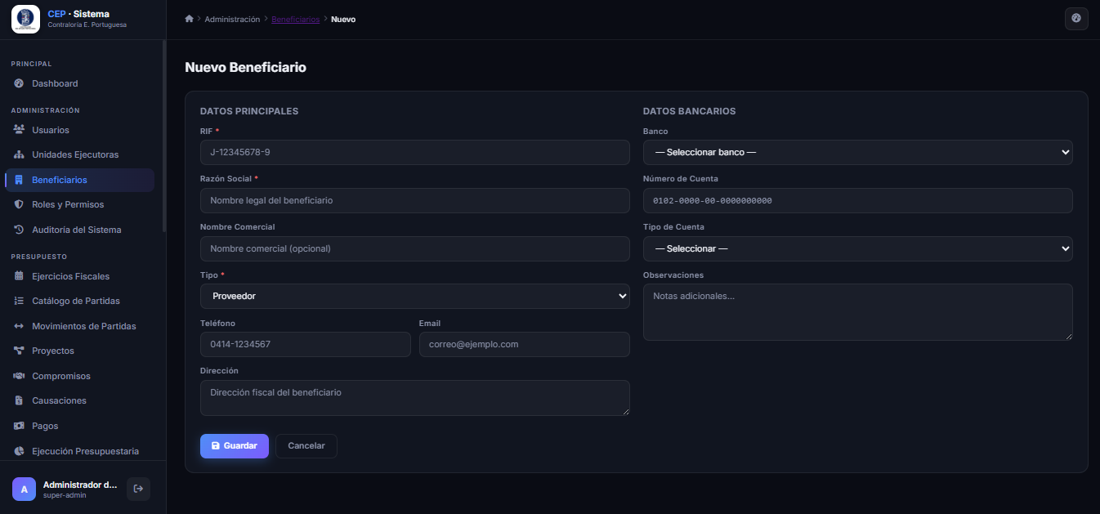

Capítulo 3: Módulo de Presupuesto

3.1 Catálogo de Partidas
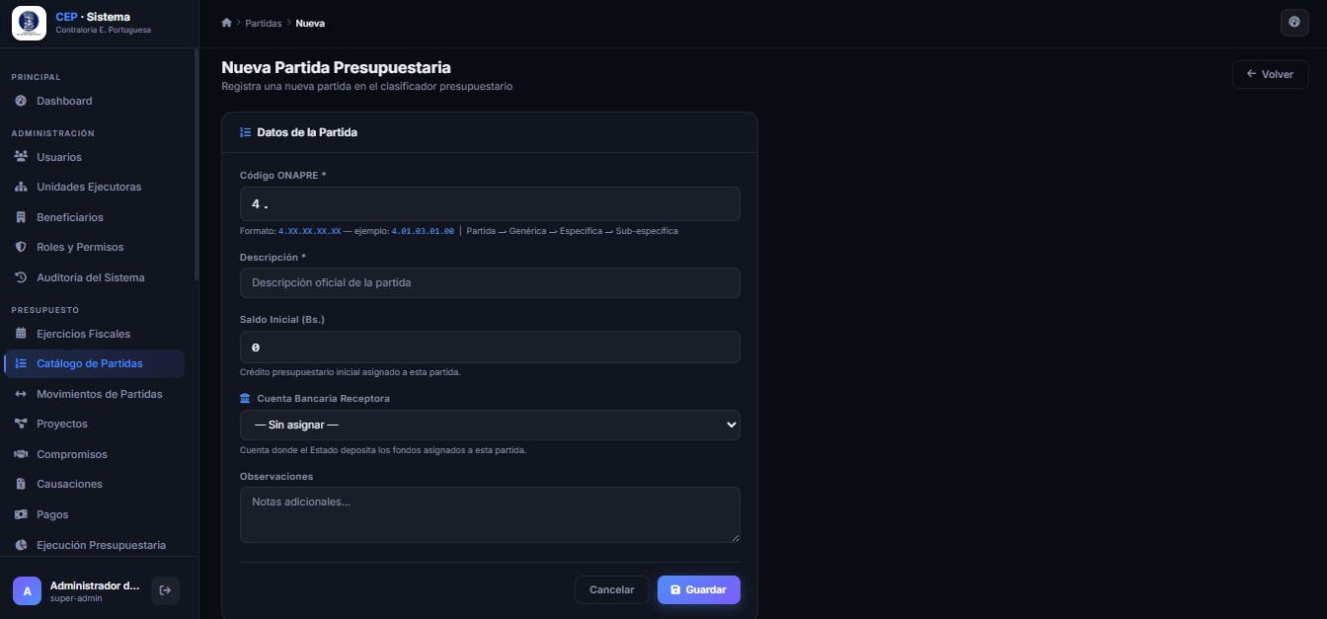
Las partidas presupuestarias definen el origen y destino de los fondos. En "Presupuesto" -> "Partidas", se pueden visualizar los montos asignados, comprometidos, causados y pagados, junto con el saldo actual.

Panel de Creación de Partidas Presupuestarias

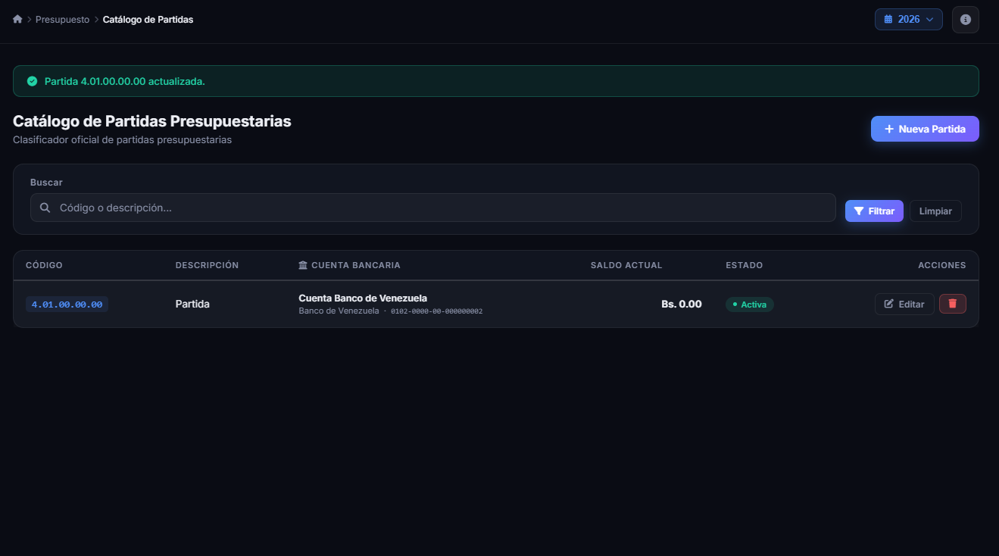
Catálogo de Partidas Presupuestarias

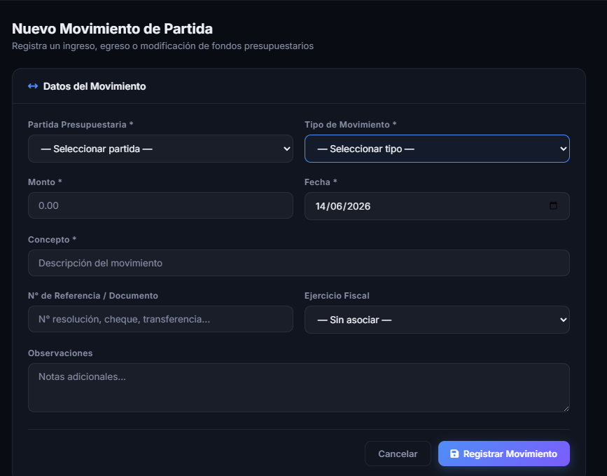

Panel de Nuevo Movimiento de Partida Presupuestario (Necesario para la carga inicial de saldo de la partida)

3.2 El Ciclo de Ejecución (Compromiso -> Causación -> Pago)
El gasto se registra en 3 fases obligatorias:
- Compromiso: Reserva inicial de los fondos de la partida. No hay movimiento de banco aún.
- Causación: Reconocimiento formal de la deuda ante un proveedor o beneficiario tras recibir una factura.
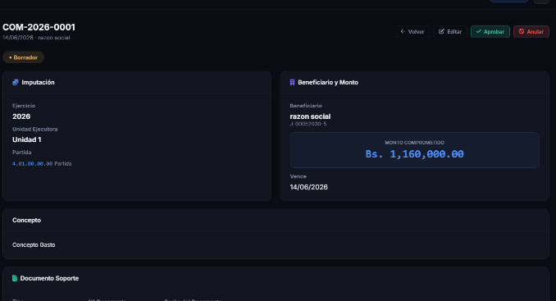
- Pago: Emisión final del pago (cheque, transferencia) deduciendo el saldo de la cuenta bancaria.
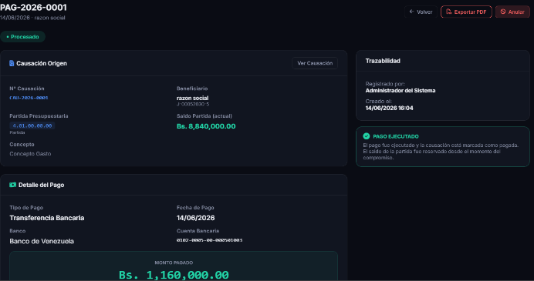

Capítulo 4: Tesorería y Configuración Fiscal

4.1 Cuentas Bancarias
Administre las cuentas institucionales desde donde se emitirán los pagos. Cada pago realizado restará el saldo correspondiente.
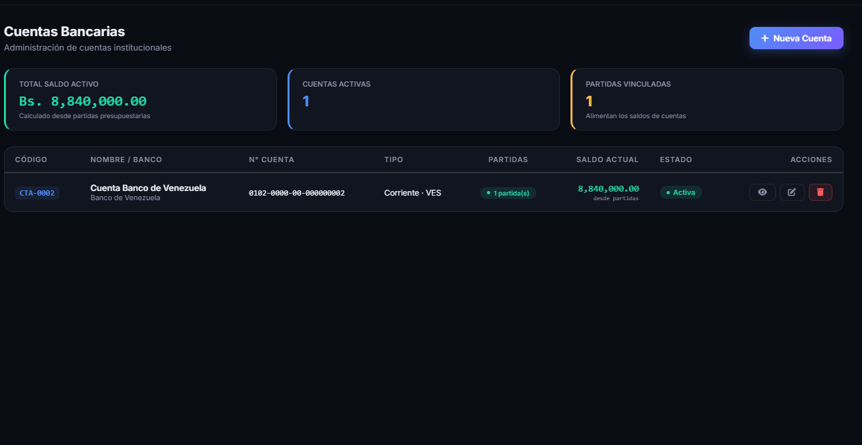

4.2 Retenciones
Al registrar una Causación o un Pago, el sistema permite aplicar retenciones (ISLR, IVA, Fiel Cumplimiento). Se calculan de forma automática según la configuración en "Configuración Fiscal" -> "Retenciones".
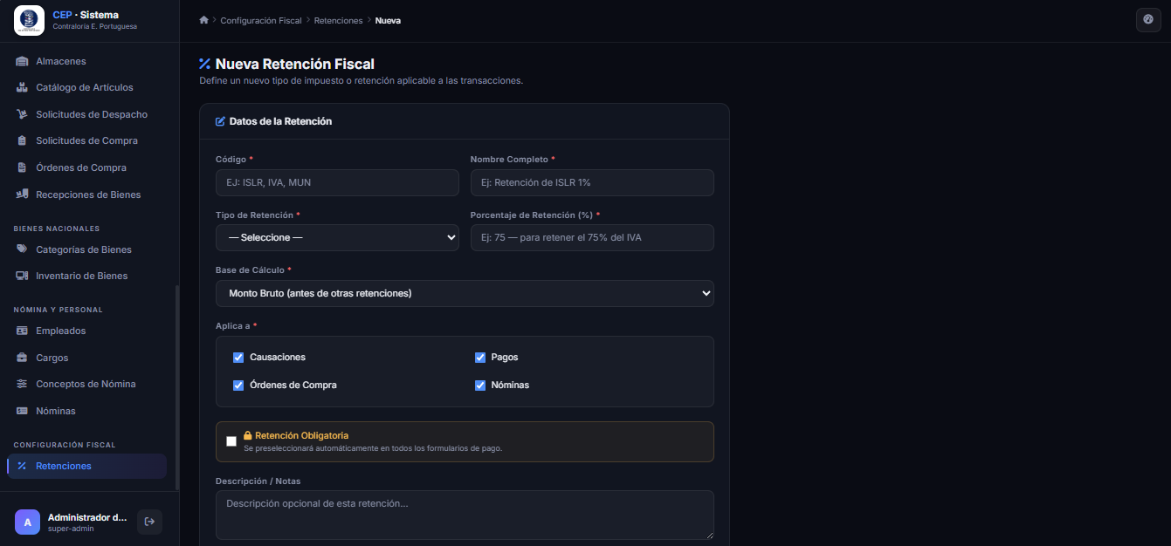

Capítulo 5: Compras, Almacén y Bienes Nacionales

5.1 Solicitudes y Órdenes de Compra
Las unidades ejecutoras generan "Solicitudes de Compra". Éstas se transforman en "Órdenes de Compra", generando a su vez un Compromiso Presupuestario automático.

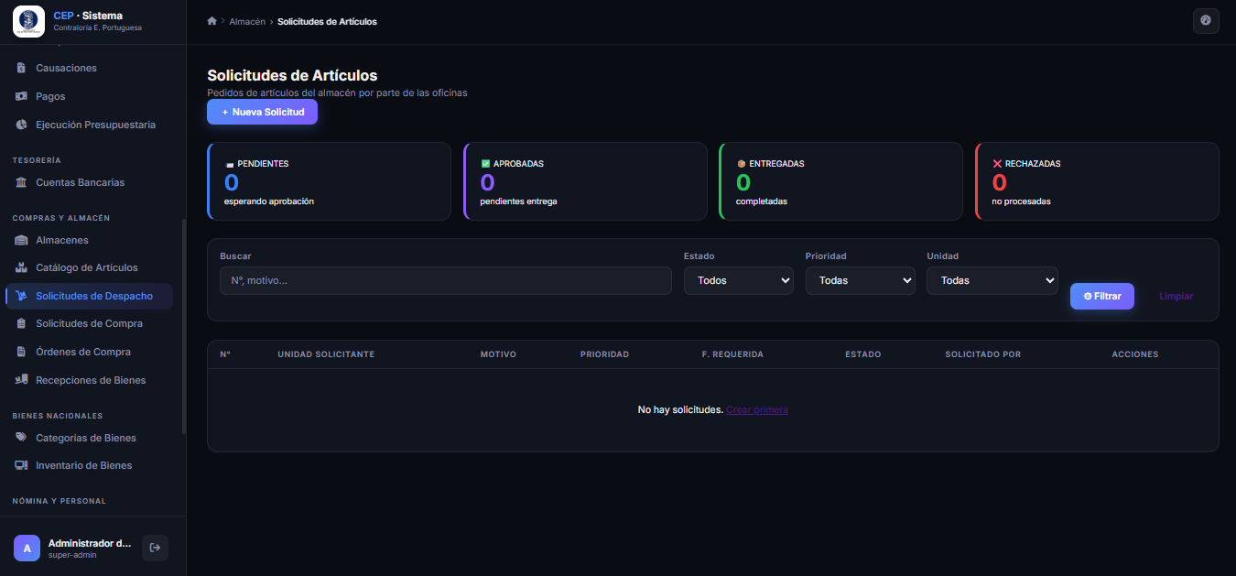5.2 Recepciones y Almacén
Cuando el proveedor entrega la mercancía, se registra una "Recepción de Bienes", alimentando el saldo del inventario en los Almacenes.

Capítulo 6: RRHH y Nómina

6.1 Expedientes de Empleados
Desde el módulo "Personal", registre todos los datos del empleado (personales, cargos, cuenta nómina). El estado (activo/inactivo) y su cargo definen si entrarán en la corrida de nómina.

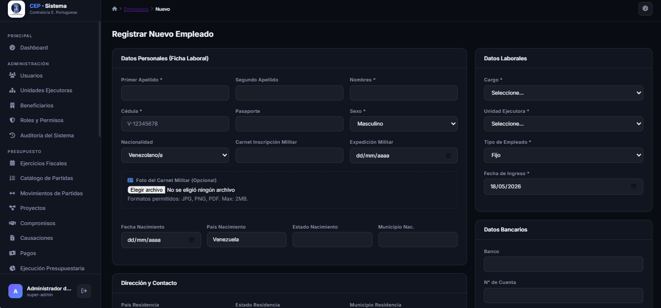6.2 Conceptos y Generación de Nómina
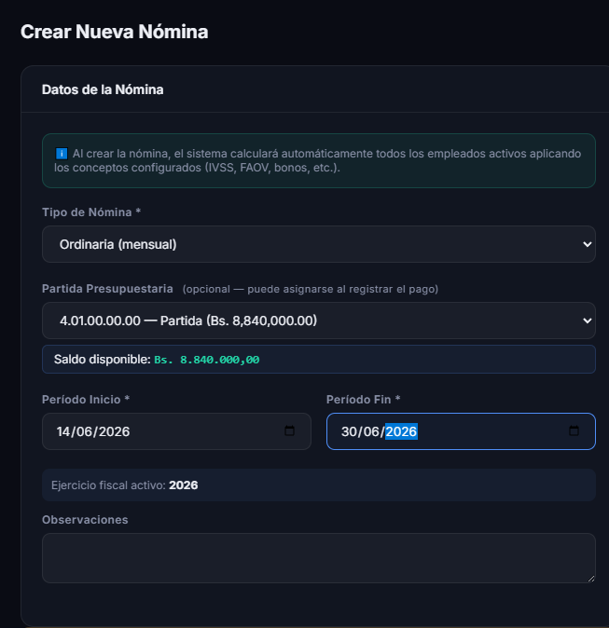
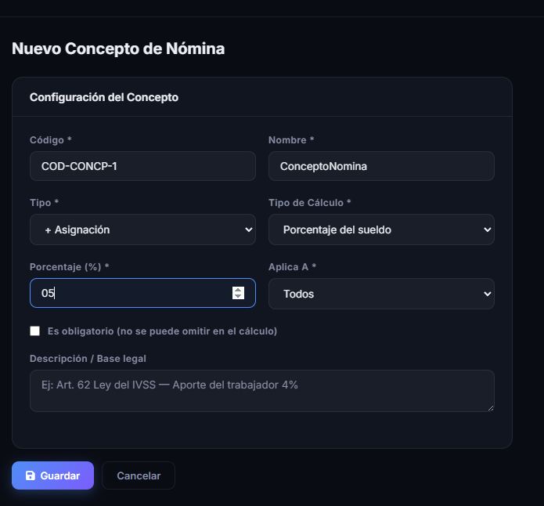
En "Nómina" -> "Conceptos", defina fórmulas para Asignaciones y Deducciones. Para pagar, inicie una nueva "Nómina", elija el período y el sistema calculará en segundo plano todos los recibos. Al "Pagar", se debitará el monto de la partida configurada.
Pantalla de Creación de Concepto de Nomina y Nomina (Al momento de crear la nomina posteriormente hay que Aprobarla

